Об утверждении перечня схем размещения зарядных станций (терминалов) для электротранспорта, размещение которых может осуществляться на землях или земельных участках, находящихся в муниципальной собственности,
без предоставления земельных участков и установления сервитутов в границах муниципального образования
город-курорт Геленджик

Руководствуясь пунктом 3 статьи 39.36 Земельного кодекса Российской Федерации, постановлением Правительства Российской Федерации от 3 декабря 2014 года №1300 «Об утверждении перечня видов объектов, размещение которых может осуществляться на землях или земельных участках, находящихся в государственной или муниципальной собственности, без предоставления земельных участков и установления сервитутов» (в редакции постановления Правительства Российской Федерации от 12 ноября 2020 года №1816), постановлением главы администрации (губернатора) Краснодарского края от 6 июля 2015 года №627 «Об установлении Порядка и условий размещения объектов на землях или земельных участках, находящихся в государственной или муниципальной собственности, без предоставления земельных участков и установления сервитута, публичного сервитута на территории Краснодарского края» (в редакции постановления главы администрации (губернатора) Краснодарского края от 2 февраля 2022 года №30), статьями 8, 38 Устава муниципального образования город-курорт Геленджик, п о с т а н о в л я ю:
1. Утвердить перечень схем размещения зарядных станций (терминалов) для электротранспорта, размещение которых может осуществляться на землях или земельных участках, находящихся в муниципальной собственности, без предоставления земельных участков и установления сервитутов в границах муниципального образования город-курорт Геленджик (прилагается).
2. Опубликовать настоящее постановление в печатном средстве массовой информации «Официальный вестник органов местного самоуправления муниципального образования город-курорт Геленджик» и разместить на официальном сайте администрации муниципального образования город-курорт Геленджик в информационно-телекоммуникационной сети «Интернет» (www.gelendzhik.org).
3. Постановление вступает в силу со дня его официального опубликования.

Глава муниципального образования
город-курорт Геленджик А.А. Богодистов

ЛИСТ СОГЛАСОВАНИЯ
проекта постановления администрации
муниципального образования город-курорт Геленджик
от__________________ №________________
«Об утверждении схем предполагаемых к размещению зарядных станций (терминалов) для электротранспорта, размещение которых может осуществляться на землях или земельных участках, находящихся в муниципальной собственности, без предоставления земельных участков и установления сервитутов в границах муниципального образования город-курорт Геленджик»

Проект подготовлен и внесен:
Управлением земельных отношений
администрации муниципального
образования город-курорт Геленджик
Начальник управления И.О. Исайко

Проект согласован:
Исполняющий обязанности
начальника правового управления
администрации муниципального
образования город-курорт Геленджик А.А. Зубова

Начальник управления экономики
администрации муниципального
образования город-курорт Геленджик А.К. Ананиади

Заместитель главы
муниципального образования
город-курорт Геленджик Ю.Г. Кациди

Заместитель главы
муниципального образования
город-курорт Геленджик А.С. Мельников

Заместитель главы
муниципального образования
город-курорт Геленджик А.А. Грачев

Первый заместитель главы
муниципального образования
город-курорт Геленджик М.П. Рыбалкина

Приложение

УТВЕРЖДЕН
постановлением администрации
муниципального образования
город-курорт Геленджик
от____________№______

ПЕРЕЧЕНЬ
схем размещения зарядных станций (терминалов) для электротранспорта, размещение которых может осуществляться на землях или земельных участках, находящихся в муниципальной собственности, без предоставления земельных участков и установления сервитутов в границах муниципального образования город-курорт Геленджик

I. Текстовая часть

Порядковый номер объекта | Адресный ориентир – место размещения объекта(ов) или наименование (описание) территории, на которой предполагается размещение объекта (ов), кадастровый номер земельного участка (в случае наличия) | Вид объекта (ов), предполагаемых к размещению на соответствующей территории, и их необходимое количество | Площадь территории, на которой планируется размещение объекта (ов), размеры объекта | Примечание
1 | Краснодарский край, г.Геленджик, ул.Луначарского, 171А | Пункт «быстрых» электрозарядных станций для электротранспорта | 72 кв.м
2 | Краснодарский край, г.Геленджик, ул.Ходенко, 1А | Пункт «быстрых» электрозарядных станций для электротранспорта | 24 кв.м | Земельный участок расположен в границах муниципального земельного участка 23:40:0410029:157
3 | Краснодарский край, г.Геленджик, ул.Новороссийская, 166 | Пункт «быстрых» электрозарядных станций для электротранспорта | 24 кв.м
4 | Краснодарский край, г.Геленджик, ул.Луначарского, 6г | Пункт «быстрых» электрозарядных станций для электротранспорта | 24 кв.м
5 | Краснодарский край, г.Геленджик, ул. Ленина, 18а  парковка Буревестник | Пункт «быстрых» электрозарядных станций для электротранспорта | 24 кв.м
6 | Краснодарский край, г.Геленджик, ул.Грибоедова, 5 | Пункт «быстрых» электрозарядных станций для электротранспорта | 24 кв.м | Земельный участок расположен в границах муниципального земельного участка 23:40:0403031:130

Размещение объектов электрозарядной инфраструктуры в границах автомобильных дорог общего пользования местного значения осуществляется в соответствии с СП 59.13330.2020 «Доступность зданий и сооружений для маломобильных групп населения», ГОСТ Р 52766-2007 «Дороги автомобильные общего пользования, элементы обустройства. общие требования», СП 42.13330.2016 свод правил «Градостроительство. Планировка и застройка городских и сельских поселений» без заужения конструктивных элементов автомобильных дорого (тротуаров, автомобильных парковок) до параметров менее нормативных.
Места для остановки и стоянки электромобилей обозначаются в соответствии с требованиями ГОСТ Р52289-2019 «Технические средства организации дорожного движения. Правила применения дорожных знаков, разметки, светофоров, дорожных ограждений и направляющих устройств».
Объекты электрозарядной инфраструктуры обустраиваются в соответствии с требованиями ГОСТ МЭК 61851-2013 «Система токопроводящей зарядки электромобилей. Часть 1. Общие требования».

II. Графическая часть
СХЕМА  зарядных станций (терминалы) для электротранспорта  на территории  муниципального образования город-курорт Геленджик  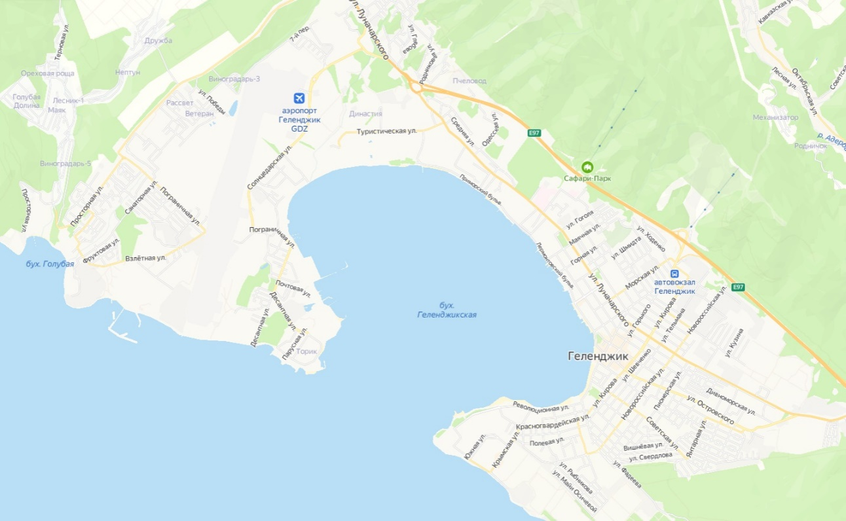  1  2  3  5 4  6  Условные обозначения:  - место размещения «быстрых» электро-зарядных станций |  | Условные обозначения:  - граница образуемого земельного участка  - границы земельных участков, учтенных в ГКН  - граница кадастрового квартала  КЖ/КНН  - объекты капитального строительства  - территория общего пользования
Объект 1
Земельный участок для размещения зарядных станций (терминалы) для электротранспорта по адресу: Краснодарский край, г.Геленджик, ул.Луначарского, 171А
Масштаб 1:500 | Ведомость координат в МСК-23 (зона 1)  Площадь земельного участка  № точки Координаты (м)  X Y  1 428858.32 1305068.32  2 428852.38 1305078.74  3 428847.16 1305075.77  4 428853.10 1305065.34  Площадь земельного участка: 72 кв.м.  Условные обозначения:  - электро - зарядная станция (ЭЗС)

Объект 2
Земельный участок для размещения зарядных станций (терминалы) для электротранспорта по адресу: Краснодарский край, г.Геленджик, ул.Ходенко, 1А

Масштаб 1:500 | Ведомость координат в МСК-23 (зона 1)  Площадь земельного участка  № точки Координаты (м)  X Y  1 426400.20 1308759.90  2 426404.85 1308763.69  3 426397.67 1308763.00  4 426397.67 1308763.00  Площадь земельного участка: 24 кв.м  Условные обозначения:  - электро - зарядная станция (ЭЗС)

Объект 3
Земельный участок для размещения зарядных станций (терминалы) для электротранспорта по адресу: Краснодарский край, г.Геленджик, ул.Новороссийская, 166

Масштаб 1:500 | Ведомость координат в МСК-23 (зона 1)  Площадь земельного участка  № точки Координаты (м)  X Y  1 426001.96 1309141.73  2 426005.21 1309144.08  3 426001.69 1309148.94  4 425998.45 1309146.60  Площадь земельного участка: 24 кв.м  Условные обозначения:  - электро - зарядная станция (ЭЗС)

Объект 4
Земельный участок для размещения зарядных станций (терминалы) для электротранспорта по адресу: Краснодарский край, г.Геленджик, ул.Луначарского, 6г

Масштаб 1:500 | Ведомость координат в МСК-23 (зона 1)  Площадь земельного участка  № точки Координаты (м)  X Y  1 425206.08 1308843.46  2 425204.43 1308847.10  3 425198.96 1308844.62  4 425200.62 1308840.98  Площадь земельного участка: 24 кв.м  Условные обозначения:  - электро - зарядная станция (ЭЗС)

Объект 5
Земельный участок для размещения зарядных станций (терминалы) для электротранспорта по адресу: Краснодарский край, г.Геленджик, ул. Ленина, 18а парковка Буревестник

Масштаб 1:500 | Ведомость координат в МСК-23 (зона 1)  Площадь земельного участка  № точки Координаты (м)  X Y  1 425361.41 1307751.37  2 425358.02 1307749.26  3 425354.85 1307754.35  4 425354.85 1307754.35  Площадь земельного участка: 24 кв.м.  Условные обозначения:  - электро - зарядная станция (ЭЗС)

Объект 6
Земельный участок для размещения зарядных станций (терминалы) для электротранспорта по адресу: Краснодарский край, г.Геленджик, ул.Грибоедова, 5

Масштаб 1:500 | Ведомость координат в МСК-23 (зона 1)  Площадь земельного участка  № точки Координаты (м)  X Y  1 424444.79 1307308.49  2 424445.95 1307312.32  3 424440.21 1307314.06  4 424439.05 1307310.23  Площадь земельного участка: 24 кв.м  Условные обозначения:  - электро - зарядная станция (ЭЗС)

Начальник управления земельных отношений администрации

муниципального образования город-курорт Геленджик И.О. Исайко

